Thalassoma pavo − Meerpfau Familie Labridae (Lippfische)

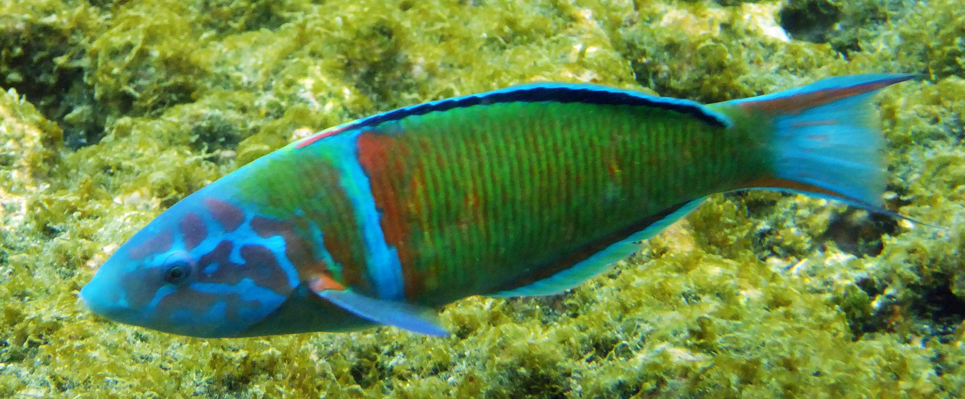

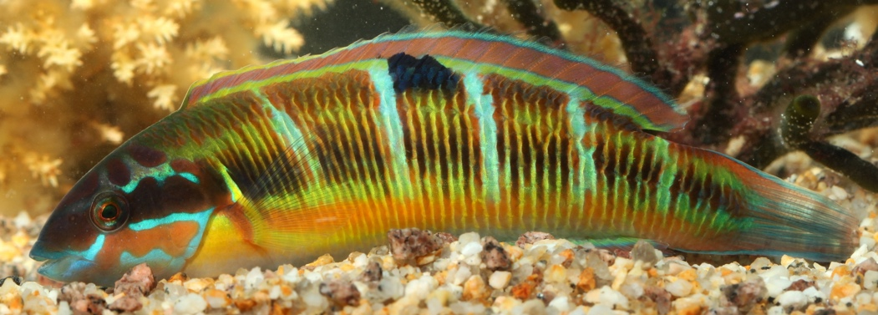

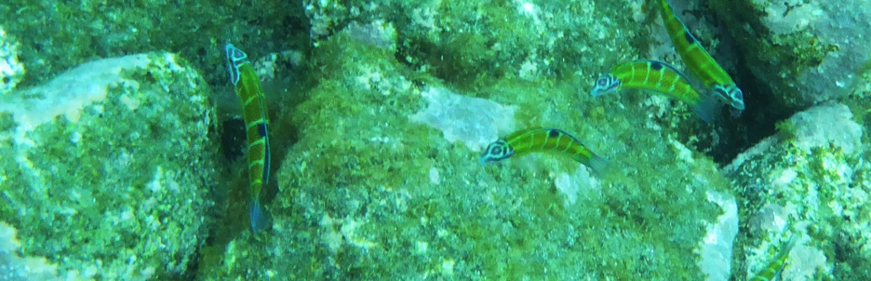

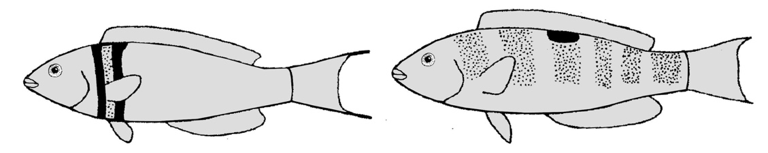

Wissenswertes zu Thalassoma pavo − Meerpfau

Bearbeite die folgenden Aufgaben
- Erkläre deinen Mitschülern, an welchen Körper- und Verhaltens-merkmalen ein Meerpfau zu erkennen ist. Nutze dazu auch die Abbildungen auf der Vorderseite.
- Berichte deinen Mitschülern über die Lebensweise der Art.
- Erläutere die Geschlechterzusammensetzung einer Meerpfauengruppe.

Informationen zur Biologie des Meerpfaus
Meerpfauen sind meist in kleinen Gruppen aus Jungtieren und Weibchen um algenbewachsene Felsen zu finden. Die Männchen sind eher Einzelgänger mit großen Revieren, in denen sich mehrere „Harems“gruppen aufhalten. Meerpfauen sind wie die Meerjunker (Coris julis) protogyne Hermaphroditen (Zwitter): die meisten Jungtiere sind zunächst weiblich, es gibt jedoch auch Primärmännchen, die wie Weibchen gefärbt sind. Große Weibchen können ihr Geschlecht ändern, sie werden zum sogenannten Sekundärmännchen und färben sich um. Meerpfauen laichen im Spätsommer im Freiwasser ab, wobei normalerweise nur die Sekundärmännchen beim Laichvorgang zum Zuge kommen. Die Larven entwickeln sich zunächst im Plankton, als Jungfisch sind sie mit ihrer grünlichen Grundfärbung dann zwischen den Algen gut getarnt.

Meerpfauen sind mit die farbenprächtigsten Fische des Mittelmeers. Jungtiere, Weibchen und Primärmännchen zeigen fünf blaue Querbalken am Körper und einen schwarzen Fleck an der Mitte der Rückenflossenbasis. Sekundär-männchen sind größer und besitzen nur noch ein blaues Querband mit orangefarbenem Rand hinter der Basis der Brustflossen. Der Kopf und die verlängerte Schwanzflosse der Sekundärmännchen sind außerdem kräftig hellblau gefärbt.

Meerpfauen sind karnivor und ernähren sich von diversen Krebsen, Schnecken und Muscheln aber auch von Schlangensternen.

Nachts (und in Aquarien unter Stress) vergraben sie sich im Sand und sind so vor vielen der nachts jagenden Raubfische versteckt.

